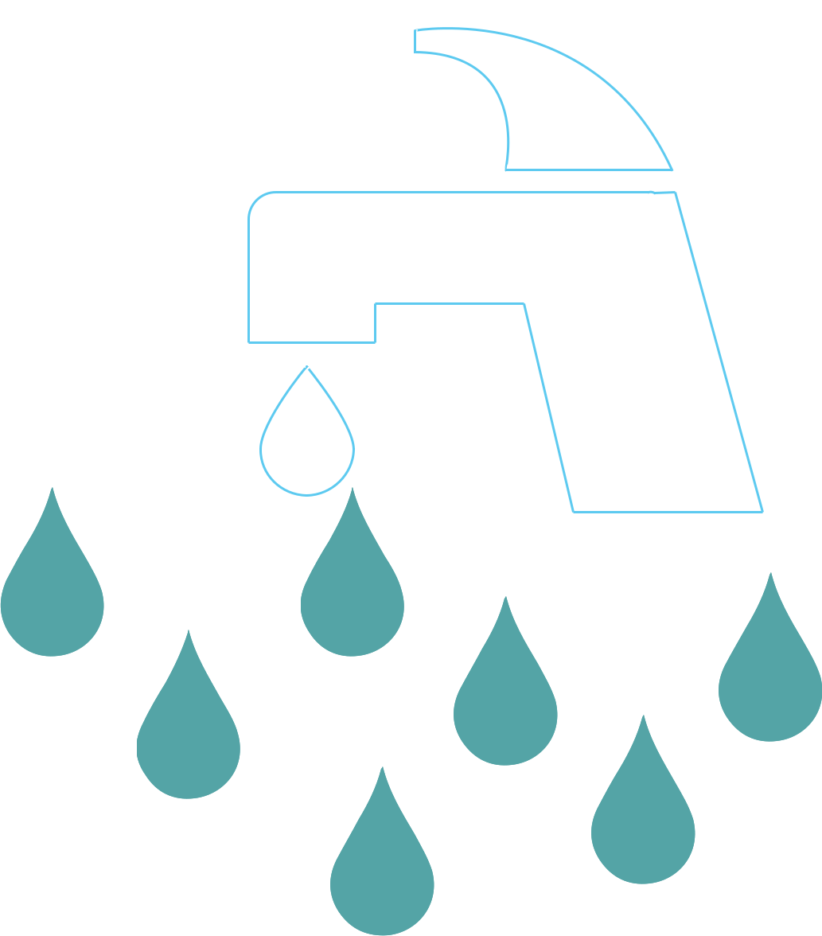**Z kranu kapią kropelki wody. Złap je do odpowiednich miseczek - poprowadź linię**











 

